


实 验 报 告

学 院 国际学院
专 业 软工
学 号 20242605031
姓 名 石一泽
指导教师 湛燕

2025年 12月15日

国际学院汇编程序设计实验报告

- 实验目的：
1、熟悉汇编程序的格式；
2、了解汇编语言的执行过程；

- 实验要求：
学习掌握汇编语言的基本指令。

- 实验内容：（题目及实现代码）
INCLUDE io32.inc
INCLUDELIB io32.lib

.data
var_a DWORD 4321h
var_b DWORD 0011h
str_s DB 'abcdefg',13,10,0
.code
exp2_1 PROC
MOV EAX, 2222h
MOV EBX, EAX
SUB EAX, EBX
MOV EAX, var_a
MOV EBX, var_b
SUB EAX, EBX
MOV var_a, EAX
MOV EAX, 0
MOV EAX, OFFSET str_s
CALL dispmsg
RET
exp2_1 ENDP
- 实验结果及分析：
Experiment Report on Assembler Program Design of International College

1、 Purpose:
1. Familiar with the format of assembler;
2. Understand the execution process of assembly language;

2、 Experimental requirements:
Learn and master the basic instructions of assembly language.

3、 Experiment content: (topic and implementation code)
INCLUDE io32.inc
INCLUDELIB io32.lib

.data
var_a DWORD 4321h
var_b DWORD 0011h
str_s DB 'abcdefg',13,10,0
.code
exp2_1 PROC
MOV EAX, 2222h
MOV EBX, EAX
SUB EAX, EBX
MOV EAX, var_a
MOV EBX, var_b
SUB EAX, EBX
MOV var_a, EAX
MOV EAX, 0
MOV EAX, OFFSET str_s
CALL dispmsg
RET
exp2_1 ENDP
4、 Experimental results and analysis:
MOV EAX, 2222h
此时EAX=00002222
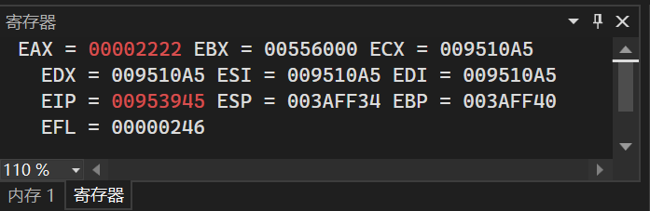
MOV EBX, EAX
此时EBX=00002222
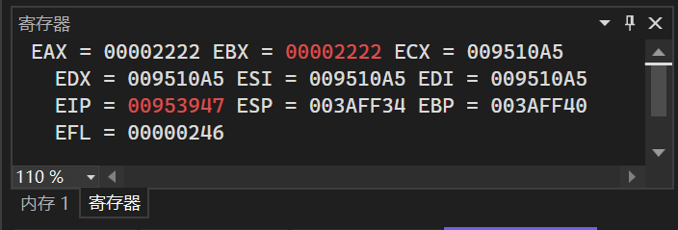
SUB EAX, EBX
此时EAX=00000000
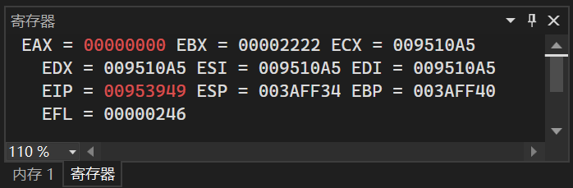
MOV EAX, var_a
此时EAX=00004321
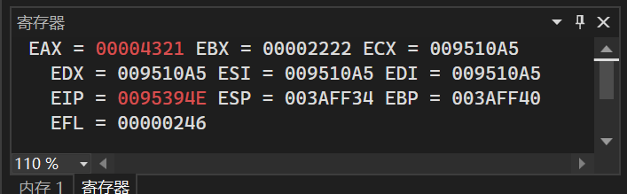 MOV EBX, var_b
此时EBX = 00000011
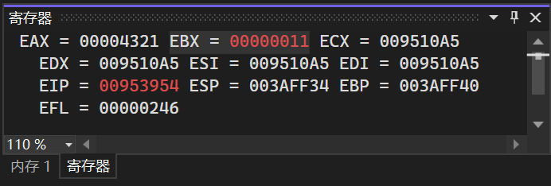
SUB EAX, EBX
此时EAX = 00004310
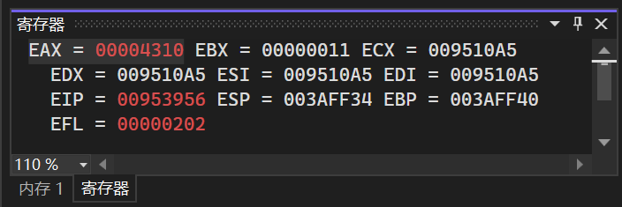
MOV var_a, EAX
MOV EAX, 0
此时EAX=00000000
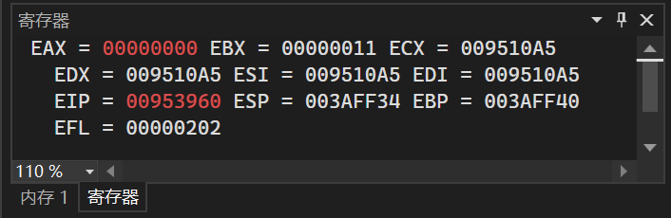
MOV EAX, OFFSET str_s
CALL dispmsg
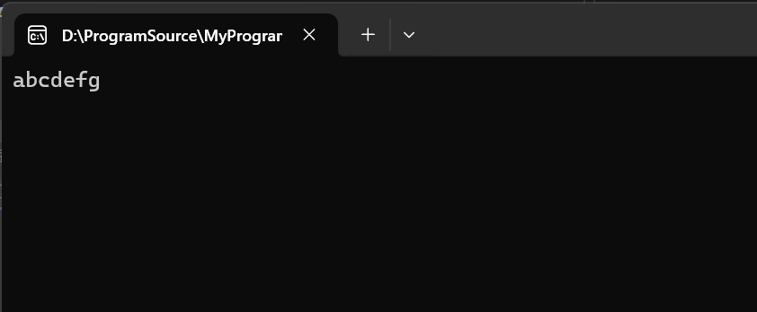

国际学院汇编程序设计实验报告

- 实验目的：
1、熟悉内存的小端方式存储，掌握指令中源操作数的寻址方式，熟悉汇编程序的指令；
2、了解汇编语言的执行过程；

- 实验要求：
学习掌握汇编语言的基本指令，掌握指令中源操作数的寻址方式，熟悉内存的小端方式存储。

- 实验内容：（题目及实现代码）
.386
.model flat
.data
vard DW 4000h
H8843 DW 8843h
varB DB 1,2,3,4,0
varW DB 5,6,7,8,90

.code
main PROC
mov si,1h
mov bx,vard
mov di,4h
mov dx,[bx]
mov dx,[bx+4h]
mov dx,vard[di]
mov dx,[bx+di]
mov dx,[bx+di+4h]
mov dx, vard[di+si]
mov dx, [bx+si*4]
mov cx, word ptr H8843
main ENDP
END main
- 实验结果及分析：
Experiment Report on Assembler Program Design of International College

1、 Purpose:
1. Be familiar with the small end storage of memory, master the addressing mode of source operand in instructions, and be familiar with the instructions of assembly program;
2. Understand the execution process of assembly language;

2、 Experimental requirements:
Learn and master the basic instructions of assembly language, master the addressing mode of source operand in the instructions, and be familiar with the small end storage mode of memory.

3、 Experiment content: (topic and implementation code)
.386
.model flat
.data
vard DW 4000h
H8843 DW 8843h
varB DB 1,2,3,4,0
varW DB 5,6,7,8,90

.code
main PROC
mov si,1h
mov bx,vard
mov di,4h
mov dx,[bx]
mov dx,[bx+4h]
mov dx,vard[di]
mov dx,[bx+di]
mov dx,[bx+di+4h]
mov dx, vard[di+si]
mov dx, [bx+si*4]
mov cx, word ptr H8843
main ENDP
END main
4、 Experimental results and analysis:
mov esi,1h
此时 ESI=00000001
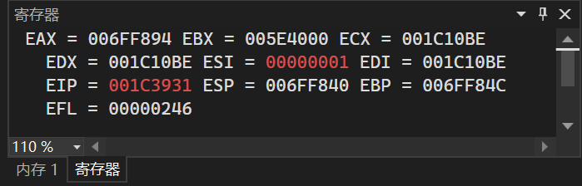
mov ebx,vard
此时 EBX=00004000
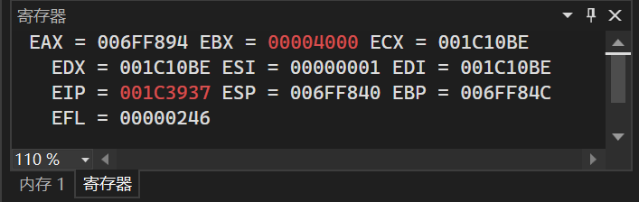
mov edi,4h
此时 EDI=00000004
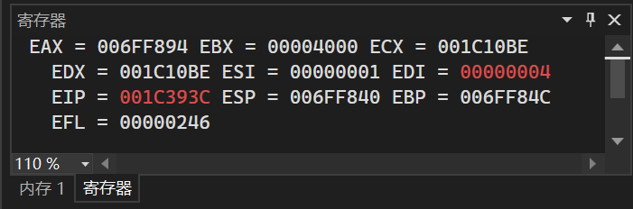
mov edx,[ebx]
此时EDX = 88434000
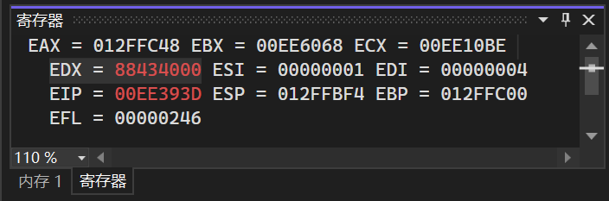
mov edx,[ebx+4h]
此时EDX = 02010000
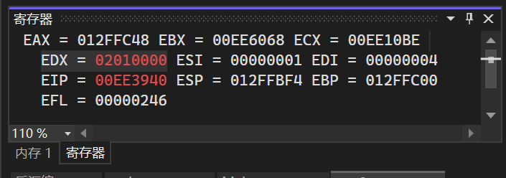
mov edx,vard[edi]
此时EDX = 00000000
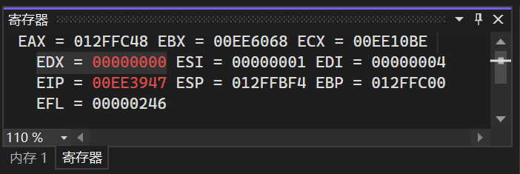
mov edx,[ebx+edi]
此时EDX = 02010000
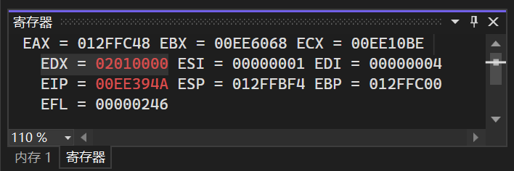
mov edx,[ebx+edi+4h]
此时EDX = 05000403
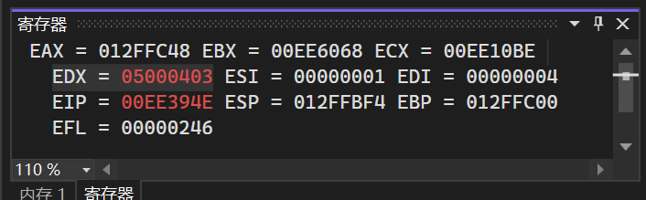
mov edx, vard[edi+esi]
此时EDX = 00000100
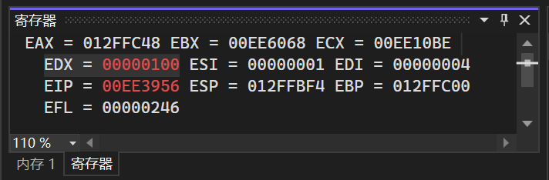
mov edx, [ebx+esi*4]
此时EDX = 02010000
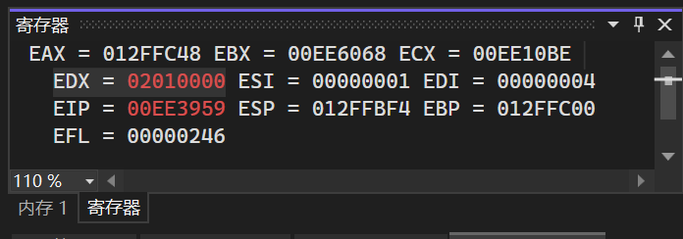
MOVSX ecx, WORD PTR H8843
此时ECX=FFFF8843
